ΤΗΛΕΜΑΤΙΚΗ ΚΑΙ ΝΕΕΣ ΥΠΗΡΕΣΙΕΣ
ΘΕΜΑ:ΚΙΝΗΤΕΣ ΕΦΑΡΜΟΓΕΣ
ΙΑΚΩΒΟΥ ΣΤΑΥΡΟΣ-ΑΝΑΣΤΑΣΙΟΣ
ΑΜ :4989
ΠΑΤΡΑ 2014

Περιεχόμενα_______________________________________________
ΠΕΡΙΕΧΟΜΕΝΑ....................................................................................2
ΕΙΣΑΓΩΓΗ..............................................................................................3
1. ΓΕΝΙΚΗ ΠΕΡΙΓΡΑΦΗ ΚΙΝΗΤΩΝ ΕΦΑΡΜΟΓΩΝ..............4
1.1 ΠΡΟΕΛΕΥΣΗ ΤΟΥ ΟΡΟΥ SMARTPHONE..............................4
1.2 ΔΗΜΟΦΙΛΗΣ ΕΦΑΡΜΟΓΕΣ......................................................5
1.3 ΧΡΗΣΗ ΚΙΝΗΤΩΝ ΕΦΑΡΜΟΓΩΝ.............................................6
1.4 ΑΝΑ ΚΑΤΑΣΚΕΥΑΣΤΗ...............................................................7
2. ΚΑΤΗΓΟΡΙΕΣ ΛΕΙΤΟΥΡΓΙΚΩΝ ΚΙΝΗΤΩΝ ΕΦΑΡΜΟΓΩΝ
2.1 ANDROID...........................................………….....……....………8
2.1.1 ΕΙΣΑΓΩΓΗ............................................................................9
2.1.2 ΧΑΡΑΚΤΗΡΙΣΤΙΚΑ..........................................................10
2.2 BLACKBERRY ............................................................................11
2.2.1 ΕΙΣΑΓΩΓΗ..........................................................................11
2.2.2 ΒLACKBERRY OS KAI ΑΣΦΑΛΕΙΑ.............................12

2.2.3 ΧΑΡΑΚΤΗΡΙΣΤΙΚΑ BLACKBERRY.............................13
2.2.4 ΠΛΑΤΦΟΡΜΑ DEVELOPING BLACKBERRY….......13
2.3 IOS..................................................................................................13
2.3.1 IOS ΕΙΣΑΓΩΓΗ..................................................................14
2.3.2 XAΡΑΚΤΗΡΙΣΤΙΚΑ IOS……………………...………...14
2.3.3 EΡΓΑΛΕΙΑ ΑΝΑΠΤΥΞΗΣ ΕΦΑΡΜΟΓΩΝ……….…...15
2.4 WINDOWS PHONE ....................................................................16
2.4.1 ΕΙΣΑΓΩΓΗ..........................................................................16
2.4.2 ΒΑΣΙΚΕΣ ΛΕΙΤΟΥΡΓΙΕΣ................................................17
2.4.3 ΕΝΑΡΞΗ ΚΑΙ ΠΛΑΚΙΔΙΑ..............................................17
2.4.4 ΠΑΙΔΙΚΗ ΓΩΝΙΑ..............................................................17
2.4.5 ΠΛΑΤΦΟΡΜΑ ΠΡΟΓΡΑΜΜΑΤΙΣΜΟΥ......................18
3. ΕΙΔΗ ΕΦΑΡΜΟΓΩΝ..................................................................18
3.1 ΕΙΣΑΓΩΓΗ................................................................................ ..18
3.2 NATIVE ΕΦΑΡΜΟΓΕΣ..………………………………….…...19
3.2.1 ΠΛΕΟΝΕΚΤΗΜΑΤΑ ........................................................22
3.2.2 ΜΕΙΟΝΕΚΤΗΜΑΤΑ.........................................................22
3.3 WEB-BASED ΕΦΑΡΜΟΓΕΣ................…………...............…..23
3.3.1 ΠΛΕΟΝΕΚΤΗΜΑΤΑ........................................................26
3.3.2 ΠΑΡΑΔΕΙΓΜΑ....................................................................26
3.4 ΥΒΡΙΔΙΚΕΣ ΕΦΑΡΜΟΓΕΣ........................................................27
3.5 ΙΣΤΟΣΕΛΙΔΕΣ ΚΙΝΗΤΩΜ ΣΥΣΚΕΥΩΝ................................28
3.6 ΜΕΤΑΓΛΩΤΙΣΜΕΝΕΣ ΕΦΑΡΜΟΓΕΣ.....................................29
3.7 ΣΥΓΚΡΙΣΗ ΑΡΧΙΤΕΚΤΟΝΙΚΩΝ ΠΡΟΣΕΓΓΙΣΕΩΝ..............30
4. BIBΛΙΟΓΡΑΦΙΑ..........................................................................33

ΕΙΣΑΓΩΓΗ
Μιλώντας για κινητές εφαρμογές αναφερόμαστε σε εφαρμογές που αφορούν ηλεκτρονικές συσκευές όπως smartphones,tablets κ.τ.λ. Το έξυπνο τηλέφωνο ή αλλιώς smartphone είναι μια συσκευή με ένα λειτουργικό που προσφέρει περισσότερες δυνατότητες από ένα κοινό κινητό τηλέφωνο. Με την πάροδο του χρόνου προστίθενται όλο και περισσότερες εφαρμογές οπως φωτογραφικές μηχανές, μονάδες πλοήγησης, παιχνίδια με αποτέλεσμα να δημοιουργηθεί μια πολυχρηστική συσκευή. Πληθώρα σύγχρονων περιλαμβάνουν οθόνες υψηλής ανάλυσης και μηχανές αναζήτησης οι οποίες εμφανίζουν τυποποιημένες ιστοσελίδες, καθώς και βελτιστοποιημένες ιστοσελίδες για κινητά. Η πρόσβαση σε δεδομένα υψηλής ταχύτητας παρέχεται μέσω wi-fi είτε μέσω δικτύων κινητής τηλεφωνίας όπως είναι το 3G και πλέον το 4G.Τα τελευταία χρίνα, η ταχεία ανάπτυξη στην αγορά εφαρμογών για κινητά και στο εμπόριο κινητών έχει αποτελέσει οδηγό για την ευρεία υιοθέτηση των smartphones.Τα λειτουργικά συστήματα(Οperating Systems) των κινητών τηλεφώνων που χρησιμοποιούνται από τα smartphones περιλαμβάνουν το Android της Google, το Ios της Apple, το Symbian και το Windows Phone της Νokia και το Blackberry της Samsung.Τέτοιου είδους λειτουργικά συστήματα και εφαρμογές μπορούν να εγκατασταθούν σε πολλά διαφορετικά μοντέλα συσκευών, όχι απαραίτητα κινητών τηλεφώνων αλλα κάθε είδους ηλεκτρονική συσκευή.

1. ΓΕΝΙΚΗ ΠΕΡΙΓΡΑΦΗ ΤΩΝ ΚΙΝΗΤΩΝ ΕΦΑΡΜΟΓΩΝ

1.1 ΠΡΟΕΛΕΥΣΗ ΤΟΥ ΟΡΟΥ SMARTPHONE
Το 1973, ο Θεόδωρος Γεώργιος Παρασκευάκος καταχύρωσε με διπλωμα ευρεσιτεχνίας τις έννοιες του συνδυασμού νοημοσύνης, της επεξεργασίας δεδομένων και των οθονών οπτικής απεικόνισης με τα τηλέφωνα, περιγράφοντας έτσι τις κοινές πλέον δραστηριότητες των τραπεζικών συναλλαγών και την πληρωμή λογαριασμών κοινής οφέλειας μέσω τηλεφώνου.Το 1992 αναπτύχθηκε το πρώτο κινητό τηλέφωνο με χαρακτηριστικά PDA πού ήταν ένα πρωτότυπο IBM. Η επίδειξη και έγινε το ίδιο έτος στη βιομηχανία πληροφορικήες COMDEX. Η ανανεωμένη έκδοση του διατέθηκε στο εμπόριο τον Αύγουστο του 1994 με την επωνυμία Simon Personal Communicator. Θεωρείται η πρώτη συσκευή που μπορούμε να της δώσουμε το χαρακτηρισμό smartphone παρόλου που δεν είχε επινοηθεί ακόμη ένας τέτοιος όρος. Ακόμη ένα smartphone κυκλοφόρησε από τη Νokia το 1996 το οποίο σημείωσε και ρεκόρ πωλήσεων. Στις αρχές του 2001, η Palm,inc εισήγαμε το Κyocera 6035, το πρώτο smartphone στις Ηνωμένες Πολιτείες. Η συσκευή αυτή συνδύαζε ένα PDA με ένα κινητό τηλέφωνο και λειτουργούσε στο δίκτυο της Verizon Wireless.Τέλος υποστήριζε περιορισμένη πλοήγηση στο διαδίκτυο.Παρόλα αυτά η συσκευή δεν υιοθετήθηκε ευρέως εκτός Βορείου Αμερικής.

1.2 ΔΗΜΟΦΙΛΗΣ ΕΦΑΡΜΟΓΕΣ
Σύμφωνα με την έκθεση που πραγματοποίηση η ComScore το 2013 σχεδόν ένας στους 5 χρήστες αξιοποιούν τις υπηρεσίες check-in ,όπως το Foursquare και το Gowall. Συνολικά 16,7 εκατομμύρια χρήστες χρησιμοποιούσαν location-based υπηρεσίες στα τηλέφωνα τους.Ορισμένες συσκευές επιτρέπουν την παρακολούθηση τηλεόρασης ενώ παράλλη παρέχουν και μια δεύτερη οθόνη για multitasking.Επίσης, ορισμένες εφαρμογές επιτρέπουν στο χρήστη να προστατεύσει την ιδιωτικη του ζωή, όπως η πρόληψη ανεπιθύμητων κλήσεων από telemarketers και άλλες υπηρεσίες.Παρακάτω παρατίθεται μια εικόνα με στατιστικά που αφορούν τη δημοτικότητα ορισμένων εφαρμογών.

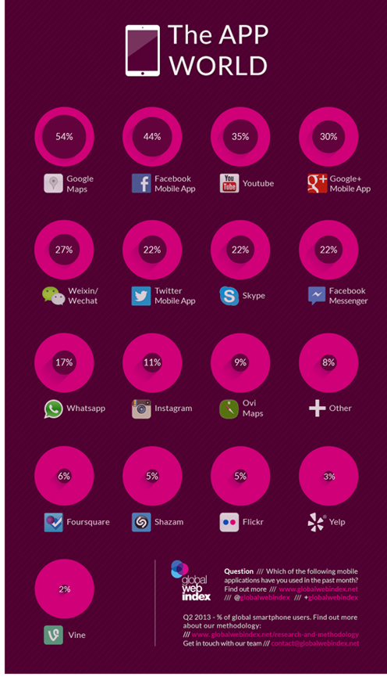

Την πρώτη θέση παρατηρούμε κατέχει η εφαρμογή Google Maps, ενώ την τριάδα συμπληρώνουν το Facebook και το Youtube με αξιοσημείωτα μεγάλα ποσοστά.

1.3 ΧΡΗΣΗ ΚΙΝΗΤΩΝ ΕΦΑΡΜΟΓΩΝ

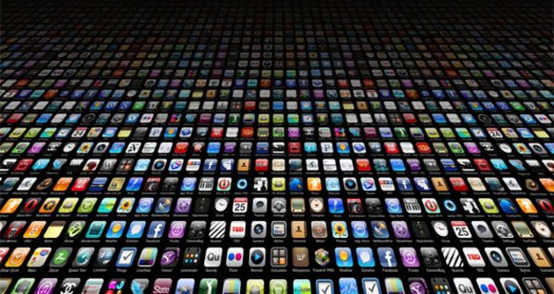
Για αρκετά χρόνια, η ζήτηση για νέες κινητές εφαρμογές που θα λειτουργούσαν μέσω ηλεκτρονικών συσκευών είχε λάβει τεράστιες διαστάσεις. Σε χώρες όπου η οικονομία και η ποιότητα ζωής βρίσκονται σε χαμηλά επίπεδα , σύμφωνα με πρόσφατες έρευνες , περίπου το 50% των καταναλωτών στις HΠΑ έχουν στην κατοχή τους ηλεκτρονικές συσκευές με πληθώρα κινητών εφαρμογών. Στις ηλικίες από 25-34 ποσοστό που αγγίζει το 60% κάνει χρήση κινητών εφαρμογών είτε στην εργασία είτε για προσωπική χρήση. Όμοια και στην Κίνα παρατηρήθηκε έντονα αυτό το φαινόμενο ενώ παράλληλα μεγάλο μέρος του πληθυσμού εργαζόταν με αυτοσκοπό την αγορά νέων ηλεκτρονικών συσκευών που θα τους παρείχαν τις δημοφιλείς εφαρμογές που επιθυμούσαν.H ευρωπαϊκή αγορά αυτή τη στιγμή μετρά πάνω απο 860 εκατομμύρια χρήστες οι οποίοι είναι κυρίως χρήστες smartphones.Σύμφωνα λοιπόν με την έρευνα που διεξήχθη από το Canaccord Genuity, η Apple κατέχει το 52% των συνολικών λειτουργικών κερδών της βιομηχανίας, ενώ παράλληλα κατέχει το 4.2% της παγκόσμιας αγοράς κινητών συσκευών. Ομοίως η ΗTC και η RIM κατασκευάζουν μόνο smartphones και τα παγκόσμια μερίδια του κέρδους τους ανέρχονται στο 9% και 7% αντίστοιχα. Επιπρόσθετα, η Samsung βρίσκεται στη δεύτερη θέση με ποσοστό 29% μετά την Apple και αποτελεί κατασκευαστή τόσο κινητών συσκευών αλλά και κάθε είδους ηλεκτρονική συσκευή. Στο παρελθόν, λόγω μη επαρκούς γνώσης και τεχνολογίας οι ηλεκτρονικές συσκευές παρέιχαν στους χρήστες περιορισμένες δυνατότητες. Για παράδειγμα όταν ο χρήστης επιθυμούσε να φωτογραφήσει κάτι είχε τη δυνατότητα αρκετά περιορισμένης μνήμης και ασφάλεις των φωτογραφιών του καθώς το film ήταν ευάλωτο σε φθορές.Πλέον όμως με την ανάπτυξη της τεχνολογίας ο χρήστης έχει τη δυνατότητα να τραβήξει μια φωτογραφία και να την αποθηκεύσει στο διαδίκτυο σε διαθέσιμο χώρο που του παρέχεται.Τέλος, από μια μελέτη που πραγματοποιήθηκε το 2014 έδειξε ότι οι πλειοψηφία των χρηστών ηλεκτρονικών συσκευών τις χρησιμοποιούσαν και για τα ψώνια, γεγονός που αποδεικνύει το βαθμό στον οποίο έχει εισχωρήσει η τεχνολογία στην καθημερινότητα μας .

1.4 ΑΝΑ ΚΑΤΑΣΚΕΥΑΣΤΗ
Η Nοkia κατείχε για χρόνια(1996-2011) την κυριαρχία των smartphones, από την εποχή του μοντέλου Communicator. Με βάση μια έκθεση που πραγμοτοποιήθηκε από τη Strategy Analytics, η Samsung ξεπέρασε τη Nokia σε αποστολές ηλεκτρονικων συσκευών και η Apple με τη σειρά της πέρασε μπροστά το δεύτερο τρίμηνο του 2010. Μεταξύ του δεύτερου τριμήνου του 2010 και του 2011 οι πωλήσεις της Νokia μειώθηκαν κατά 50% ενώ παράλληλα της Samsung τριπλασιάστηκαν. Από το πρώτο τρίμηνο του 2011 η Νokia ξεκίνησε τη χρήση του λειτουργικού συστήματος Windows Phone προκειμένου να ανακάμψει οικονομικά και να αποκτήσει ξανά ένα ικανοποιητικό μερίδιο στην αγορά. Ταυτόχρονα η Samsung που πλέον έχει κατακτήσει ένα σημαντικό μερίδιο στην παγκόσμια αγορά συμπεριλαμβάνει πλατφόρμες όπως το Android,το Windows Phone και το Bada(Για τα δύο πρώτα αναλύουμε παρακάτω εκτενέστερα τη δομή και λειτουργία τους).Το μερίδιο αγοράς λειτουργικών συστημάτων δεν ισοδυναμεί με εκείνο των κατασκευαστών, καθώς ορισμένα λειτουργικά συστήματα είναι διαθέσιμα μόνο προς συγκεκριμένους κατασκευαστές και εκείνοι είναι υπεύθυνη για την τροποποίηση τους(λόγου χάρη του TouchWiz της Samsung).To Ιphone της Apple, το Symbian της Νokia και το Blackberry της RIM είναι διαθέσιμα μόνο προς ενιαίους κατασκευαστές. Παρόλα αυτα υπάρχουν και λειτουργικά συστήματα όπως το Android της Google και το Windows Phone της Microsoft που είναι διαθέσιμα προς κάθε κατασκευαστή. Το Αndroid της Google δίνεται μάλιστα και σε developers προκειμένου να βελτιωθεί και να αποκτήσει ακόμη περισσότερες δυνατότητες ενώ παράλληλα διορθώνονται προβλήματα που υπάρχουν. Το λειτουργικό σύστημα Symbian της Nokia ήταν διαθέσιμο στο παρελθόν από διάφορους κατασκευαστές και αργότερα κατά κύριο λόγο μόνο από τη Νokia. Κατά το πρώτο τρίμηνο του 2012, μετά από 14 χρόνια στην αγορά, η Samsung ξεπέρασε τη Νokia σε μονάδες πώλησης. Η Samsung βρέθηκε στην πρώτη θέση σε πωλήσεις smartphones και την ακολούθησε η Αpple στη δεύτερη θέση. Επί του παρόντος, η συντριπτική πλειοψηφία των smartphones κατασκευάζονται στην Κίνα, την Ταϊβαν και το Μεξικό, υπό την καθοδήγηση εταιριών που βρίσκονται στην Αμερική, την Ιαπωνία, Καναδά, Φινλανδία και Ταϊβάν.

2 ΚΑΤΗΓΟΡΙΕΣ ΛΕΙΤΟΥΡΓΙΚΩΝ ΚΙΝΗΤΩΝ ΕΦΑΡΜΟΓΩΝ

2.1 ANDROID

2.1.1 ΕΙΣΑΓΩΓΗ

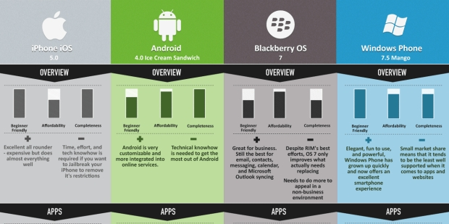
Το Android αποτελεί ένα λειτουργικό σύστημα που απευθείνεται σε ηλεκτρονικές συσκευές το οποίο στον πυρήνα του τρέχει το λειτουργικό σύστημα Linux. Αρχικά αναπτύχθηκε από την Google και αργότερα από την Open Handset Alliance. Η Google έχει αναπτύξει βιβλιοθήκες τις οποίες παρέχει στους προγραμματιστές για να συνθέσουν κώδικα με τη χρήση της γλώσσας προγραμματισμού Java. Το Android παρουσιάστηκε για πρώτη φορά στο κοινό το Νοέμβριο του 2007, παράλληλα με την ίδρυση του οργανισμού Handset Alliance . Το μεγαλύτερο μέρος του κώδικά της το δημοσίευσε η Google μέσω μιας άδειας λογισμικού που ονομαζόταν apache License. Μολονότι το Android αποτελείται από ελεύθερο κώδικα ένα σημαντικό μέρος συνεχίζει να αναπτύσσεται στον ιδιωτικό τομέα. Το πρώτο κομμάτι κώδικα που ήταν διαθέσιμο στο κοινό ήταν το Cupcake. Η συγκεκριμένη έκδοση περιλαμβάνει σημαντικές αλλαγές σε αρκετά σημεία όπως το framework, το bluetooth, ,το λογισμικό συστήματος, το ραδιόφωνο και το σύστημα επικοινωνίας.Τον Απρίλιο του 2009 κυκλοφόρησε η έκδοση 1.5 με τα εξής χαρακτηριστικά:
- Δυνατότητα καταγραφής κινούμενης εικόνας.
- Μεταφόρτωση αρχείων στο youtube.
- Αυτόματη ασύρματη σύνδεση σε δίκτυο.
- Νέα widgets και η δυνατότητα δημιουργίας φακέλων στην επιφάνεια εργασίας.
- Νέα εφέ στην οθόνη.
2.1.2 ΧΑΡΑΚΤΗΡΙΣΤΙΚΑ
Μερικά από τα βασικά χαρακτηριστικά για το λειτουργικό σύστημα Android είναι τα εξής :
- Λειτουργία οθόνης: Η πλατφόρμα είναι προσαρμοσμένη στη στο HD σε αρκετά μεγάλο ποσοστό από κινητές συσκεύες και πλέον σε QHD βασισμένη σε γραφικά στην OpenGLES.
- Αποθήκευση δεδομένων: Η αποθήκευση δεδομένων πραγματοποιείται με τη χρήση της βάσης δεδομένων SQLite.
- Συνδεσιμότητα: Το Αndroid υποστηρίζει τεχνολογίες συνδεσιμότητας συμπεριλαβανομένου των GSM/EDGE, CDMA, EV-DO, UMTS, Bluetooth και Wi-Fi.
- Αποστολή μηνυμάτων: SMS και MMS είναι διαθέσιμοι τρόποι ανταλαγγής μηνυμάτων.
- Περιήγηση στο διαδίκτυο: Οι χρήστες έχουν τη δυνατότητα να περιηγηθούν στο διαδίκτυο με τη χρήση της τεχνολογίας Webkit.
- Yποστήριξη java: Η είκονική μηχανή Dalvic έχει σχεδιαστεί προκειμένου να μπορεί να μεταγλωττίσει και να εκτελέσει κώδικα ο οποίος έιναι γραμμένος σε Java. Μπορεί η συγκεκριμένη μηχανή να μην είναι σχεδιασμένη για χρήση σε φορητές συσκευές αποτελεί ένα από τα βασικά εργαλεία ανάπτυξης.
- Υποστήριξη πολυμέσων: Το Android υποστηρίζει αρκετές μορφές ήχου και εικόνας όπως το Η.263, Η.264, ΜPEG-4, AMR, AMR-WB, AAC, HE-AAC, MP3, MIDI, OGG Vorbis,WAV, JPEG, PNG, GIF, BMF.
- Επιπλέον υποστήριξη υλικού: Το λειτουργικό σύστημα Android συνδέεται άμεσα μέσω εφαρμογών που θα αναλύσουμε παρακάτω με το Hardware της συσκευής όπως η οθόνη αφής, GPS, μαγνητόμετρα και επιταχυντές γραφικών.
- Περιβάλλον ανάπτυξης λογισμικού: Αποτελείται από ένα εξομοιωτή ο οποίος παρέχει τα απαραίτητα εργαλεία για μεταγλώττιση, αποσφαλμάτωση, έλεγχο ροής και ανάλυση απόδοσης του κώδικα.
- Αγορά και εγατάσταση εφαρμογών: Πλέον το Android αποτελεί ένα από τα δημοφιλέστερα λειτουργικά συστήματα για ηλεκτρονικές συσκευές. Λογική επίδραση αυτού είναι να έχει αποκτήσει εδώ και καιρό το δικό του αυτόνομο market place το λεγόμενο play store. Αρχικά μόνο δωρεάν εφαρμογές ήταν διαθέσιμες προς τους χρήστες όμως με την πάροδο του χρόνου και πιο συγκεκριμένα από το Φεβρουάριο του 2009 παρέχονται και επί πληρωμί εφαρμογές.
- Οθόνη αφής πολλαπλών σημείων: Το λεγόμενο multi-touch είναι ένα από τα βασικά στοιχεία στις οθόνες των Android συεκυών. Για την ανάπτυξη εφαρμογών που να επιτρέπουν multi-touch ο προγραμματιστής χρησιμοποιεί μια τροποποίηση που υπάρχει. Για τη χρήση αυτής της υλοποίησης ο προγραμματιστής πρέπει να πάρει την ιδιότητα του superuser για να γραφεί στη μνήμη flash ένας πυρήνας που να μην έχει υπογραφθεί.

2.2 ΒLACKBERRY

2.2.1 EIΣΑΓΩΓΗ

Η εταιρία Blackberry το 1999 κυκλοφόρησε τον πρώτο μικροϋπολογιστή τηλεειδοποίησης γνωστό και ως Blackberry 850 pager. Αυτή η νέα σειρά συσκευών εμπνευσμένη από τους καρπούς του βατόμουρου είχε τη δυνατότητα να προωθήσει ένα ηλεκτρονικό ταχυδρομείο από ένα διακομιστή Microsoft Exchange χρησιμοποιώντας συμπληρωματικό λογισμικό της ίδιας εταιρίας που ονομαζόταν Enterprise Server. Tο προϊόν αυτό αποτέλεσε τη βάση για τη δημιουργία αντίστοιχων συσκευών όπως το Blackberry 957 που κυκλοφόρησε το 2000 και αποτέλεσε το πρώτο προϊόν της εταιρίας που προωθήθηκε και εκτόες HΠΑ. Το λειτουργικό σύστημα Blackberry OS καθώς και το Blackberry Enterprise Server συνέχισαν να ανατύσσονται με τεράστιους ρυθμούς βελτιώνοντας την απόδοση και την ασφάλεια που παρέχουν με αποτέλεσμα να είναι ιδιαίτερα δημοφιλήες παγκοσμίως και ειδικότερα στον αμερικανικό στρατό. Το Σεπτέμβριο του 2006 κυκλοφόρησε το έξυπνο τηλέφωνο Βlackberry Pearl 8100. Για πρώτη φορά συσκεύη της εταιρίας αυτής παρέιχε εφαρμογές πολυμέσων όπως η κάμερα. Ο εισαγωγή αυτής της σειράς κινητών υπήρξε ιδιαίτερα επιτυχημένη όμως ο έντονος ανταγωνισμός που είχε δημιουργηθεί τότε από την Apple με το επαναστατικό για την εποχή του λειτουργικό σύστημα IOS οδήγησε στην δημιουργία νέων προϊόντων με οθόνη αφής. Έτσι δημιουργήθηκε το Blackberry Storm το οποίο παρουσίασε εμπορική αποτυχία καθώς δεν εκτιμήθηκε από το ευρύ κοινό. Τέλος, η Blackberry με το λειτουργικό σύστημα που διαθέτει ένα αξιοσέβαστο ποσοστό στην παγκόσμια αγορά.

2.2.2 ΒLACKBERRY OS ΚΑΙ ΑΣΦΑΛΕΙΑ

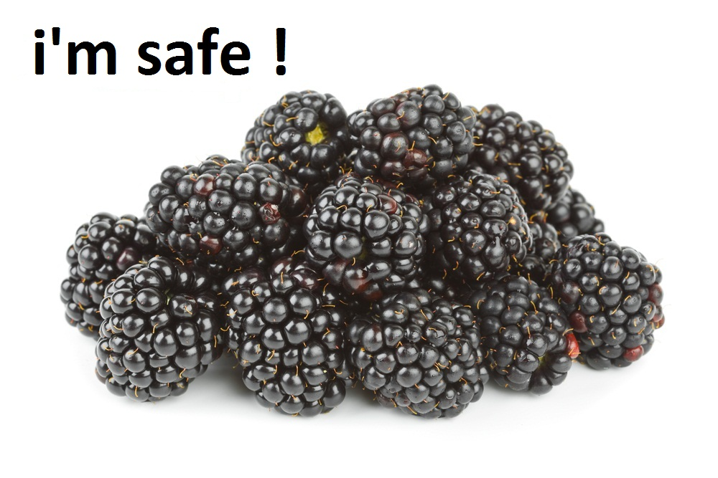
Mπορεί τα τελευταία χρόνια η συγκεκριμένη εταιρία να μην διανύει και την καλύτερη περίοδο της, παρόλα αυτά υπάρχει κάτι στο οποίο οι εφαρμογές της είναι μοναδικές. Σύμφωνα με έρευνες η πλατφόρμα ανάπτυξης της Blackberry θεωρείται ανάμεσα σε όλες τις δημοφιλής πλατφόρες η ασφαλέστερη. Η εταιρία Altimer Group and Bloor σλυμφωνα με έρευνα που πραγμοτοποιήθηκε τόσο στον αμερικανικό στρατό όσο και στην υπηρεσία αμυντικών συστημάτων αποφάνθηκε ότι είναι ιδιίτερα ασφαλείς. Το Blackberry Os είναι το μόνο που παρέχει την επιλογή firewall για να διασφαλίσουν τις εφαρμογές τους σε αντίθεση με το Android και το IOS που υστερούν.

2.2.3 ΧΑΡΑΚΤΗΡΙΣΤΙΚΑ ΒLACKBERRY

To Blackberry OS προσφέρει πληθώρα από εφαρμογές για κάθε είδους απαιτητικό χρήστη. Δημοφιλής εφαρμογές όπως το Facebook, Twitter, Windows Live Messenger και Youtube είναι ήδη εγκατεστημένα. Όμως μέσω του καταστήματος που διαθέτει η Blackberry οι χρήστες έχουν τη δυνατότητα να εγκαταστήσουν πληθώρα εφαρμογών που απευθύνεται σε κάθε είδους χρήστη. Στο Blackberry World όπως ονομάζεται μπορεί να κανείς να κατεβάσει όποια εφαρμογή επιθυμεί. Τέλος το εγκατεστημένο multiplayer του Blackberry υποστηρίζει μορφές βίντεο όπως MPEG-4, H263, H.264, AAC, WMA, AMR-NB, MIDI, Flac και Ogg Vorvis.

2.2.4 ΠΛΑΤΦΟΡΜΑ DEVELOPING

Για τη δημιουργια μιας Blackberry εφαρμογής μια λύση είναι χρήση της γλώσσας προγραμματισμού C++.Το UI της εφαρμογής φτιάχνεται με τη βοήθεια της QML.

2.3 IOS

2.3.1 ΕΙΣΑΓΩΓΗ
Το Ιphone OS ή αλλιώς IOS είναι ένα λογισμικό το οποίο έχει αναπτυχθεί από την εταιρία Apple. Η παρουσίασει του πραγματοποιήθηκε το 2007 όπου η Apple παρουσίασε δύο ηλεκτρονικές συσκευές που διέθεταν αυτό το λειτουργικό σύστημα. Αργότερα και πιο συγκεκριμένα το 2010 ανακοινώθηκαν από την ίδια εταιρία το ipad και η Apple Tv. Παρά το γεγονός ότι η apple διαθέτει ένα από τα ισχυρότερα και πιο δημοφιλή λειτουργικό σύστημα δεν παρέχει τη δυνατότητα εισαγωγής του σε ηλεκτρονική συσκευή που δεν ανήκει στην ίδια την εταιρία. Το ηλεκτρονικό κατάστημα της Apple που ονομάζεται app store διαθέτει σήμερα χιλιάδες εφαρμογές που τις κατέβαζουν εκατομμύρια χρήστες καθημερινά. Οι εφαρμογές της βασίζονται κυρίως στη δυνατότητα του multi touch αλλά και του multi-task προσφέροντας στους χρήστες άριστη εμπειρία χρήσης. Τέλος, αξιοποιέιται σε μεγάλο βαθμό το ισχυρό hardware των ηλεκτρονικών της συσκευών με αποτέλεσμα η απόδοση να βρίσκεται διαρκώς σε υψηλά επίπεδα.

2.3.2 ΧΑΡΑΚΤΗΡΙΣΤΙΚΑ ΙΟS

Μερικά από τα χαρακτηριστικά του IOS είναι τα εξής:
- Πληθώρα από διαφορετικά εικονίδια με υψηλής ποιότητας γραφικά.
- Ο χρήστης έχει τη δυνατότητα να έχει πρόσβαση στο κέντρο δικτύου της συσκευής και από εκεί να πραγματοποιεί διάφορες ενέργειες όπως ενεργοποίηση του Wi-Fi, Βluethooth και της κάμερας.
- Άμεση αναζήτηση ανά πάσα στιγμή καθώς διαθέτει την εφαρμογή του multi-tasking.
- Oι ενημερώσεις είναι ορατές από την αρχική οθόνη.
- Οι εφαρμογές ενημερώνονται ανά τακτά χρονικά διαστήματα καθώς υπάρχει εφαρμογή μέσω της εταιρίας που ελέγχει ποιές εφαρμογές χρησιμοποιεί περισσότερο ο χρήστης.
- Οι ενημερώσεις πραγματοποιούνται όταν ο χρήστης είναι συδεδεμένος σε κάποιο δίκτυο.
- Υπάρχει διαθέσιμο το iCloud προς τους χρήστες προκειμένου να αποθηκεύουν τα δεδομένα τους στο διαδίκτυο αυξάνοντας με αυτό τον τρόπο τον αποθηκευτικό χώρο αλλά και την ασφάλεια των δεδομένων του χρήστη.
- Υπάρχει μια εφαρμογή τεχνητής νοημοσύνης που ονομάζεται Siri και προσφέρει στους χρήστες τη δυνατότητα να λένε ότι επιθυμούν και η εφαρμογή το υλοποιεί.
- Τα αποτελέσματα που δίνει το Siri δίνει αποτελέσματα και από άλλους browsers παρακάμπτοντας τον βασικό της browser που είναι ο Safari.
- Ο browser της σύμφωνα με έρευνες έχει αποδειχθεί ο ισχυρότερος καθώς χρησιμοποιεί καλύτερους αλγορίθμους αναζήτησης δεδομένων.
- Με την εφαρμογή Apps Near Me είναι εφικτό να εντοπισθεί η γεωγραδική θέση του τηλέφώνου.
- Ο χρήστης με την εφαρμογή Find My Phone έχει τη δυνατότητα να εντοπίσει τη συσκευή του δίνοντας το Apple ID καθώς και το password.

2.3.3 ΕΡΓΑΛΕΙΑ ΑΝΑΠΤΥΞΗΣ ΕΦΑΡΜΟΓΩΝ

Για την ανάπτυξη εφαρμογών για το λειτουργικό σύστημα IOS είναι απαραίτητη η χρήση των εργαλείων SDK που αποτελούν ένα σύνολο ανάπτυξης εργαλείων που επιτρέπουν στον προγραμματιστή να δημιουργήσει λογισμικό για παιχνίδια και εφαρμογές. Μια εφαρμογή λοιπόν μπορεί να είναι από ένα παιχνίδι μέχρι οτιδήποτε άλλο μπορεί να φανταστεί ο προγραμματιστής. Φυσικά πολλές εφαρμογές είναι επι πληρωμή που σημαίνει πως ο δημιουργός λαμβάνει και χρηματικά ποσά σε περίπτωση ποη η εφαρμογή του γίνει δημοφιλής. Πλέον διατίθενται στο διαδίκτυο εγχειρίδια με τα βασικά στοιχεία για να μπορέσει κάποιος να ξεκινήσει την κατασκευή εφαρμογών. Όπως φαίνεται και από την παρακάτω εικόνα το IOS όσον αφορά τα κινητά τηλέφωνα κυριαρχεί στις εφαρμογές.
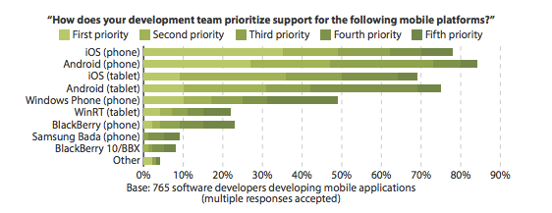

2.4 WINDOWS PHONE

2.4.1 EIΣΑΓΩΓΗ

Το Windows Phone αποτελεί ένα λειτουργικό σύστημα που απευθύνεται σε ηλεκτρονικές συσκευές όπως κινητά τηλέφωνα και tablets. Αναπτύχθηκε στις αρχές του 2010 και αποτελεί κύριο ανταγωνιστή του IOS, του Android και του Blackberry OS. Oι πωλήσεις του αυξάνονται σε μεγάλο βαθμό φτάνοντας μάλιστα και στο Νο2 των πωλήσεων, ενώ μέχρι το 2017 αναμένεται να αυξηθούν ακόμη περισσότερο. Τέλος, το Windows Phone λειτουργικό σύστημα απευθύνεται κυρίως σε συσκευές της εταιρίας Νokia και πιο συγκεκριμένα της σειράς Lumia καθώς η συγκεκριμένη εταιρία έχει εγκαταλείψει πλέον το άλλοτε βασικό της λογισμικό Symbian.

2.4.2 ΒΑΣΙΚΕΣ ΛΕΙΤΟΥΡΓΙΕΣ

Όπως κάθε λειτουργικό σύστημα έτσι και το Windows Phone προσφέρει στους χρήστες μια εύκολη καθημερινή χρήση καθιστόντας την εμπειρία χρήσης σε υψηλά επίπεδα. Επιπλέον αποτελεί ένα πλήρες λογισμικό με λειτουργίες επιπέδου υπολογιστή ενώ παράλληλα επιτυγχάνεται και ο συγχρονισμός δεδομένων με τον υπολογιστή. Ο browser που χρησιμοποιείται είναι ο Internet Explorer μια εφαρμογή για ταχύτητη περιήγηση στο διαδίκτυο. Επιπρόσθετα, έχει προστεθεί και η εφαρμογή Microsoft Office η οποία προσφέρει εφαρμογές γραφείου όπως το Word, το Powerpoint και άλλα. Ακόμη υπάρχει και εδώ ένα market place που ονομάζεται Windows App Store και προσφέρει εφαρογές και παιχνίδια είτε δωρεάν είτε επί πληρωμή στους χρήστες. Τέλος, οι χρήστες έχουν τη δυνατότητα να ενημερώνονται για τα email τους, να χρησιμοποιούν χάρτες και GPS και να χρησιμοποιούν τα μέσα κοινωνικής δικτύωσης.

2.4.3 ΕΝΑΡΞΗ ΚΑΙ ΠΛΑΚΙΔΙΑ

Η έναρξη αποτελεί τη αρχική οθόνη των Windows Phone αποτελείτε από τα κινούμεννα πλακίδια γνωστά και ως live tiles τα οποία ανανεώνονται μετά από κάθε ανανέωση της εφαρμογής που αντιπροσωπεύουν. Το κεντικό πλήκτρο της έναρξης βρίσκεται στο κέντρο του τηλεφώνου και έχει το λογότυπο των Windows που χρησιμοποιείται και στους υπολογιστές.

2.4.4 ΠΑΙΔΙΚΗ ΓΩΝΙΑ

Με τη λειτουργία της παιδικής γωνιάς οι χρήστες αποκτούν τη δυνατότητα να μπορούν να επιτρέπουν στα παιδία τους πρόσβαση σε συγκεκριμένες λειτουργίες όπως παιχνίδια και
μουσική. Τέλος έχουν τη δυνατότητα να ανοίγουν και μόνα τους την παιδική γωνιά και να έχουν πρόσβαση σε μια διαφορετική οθόνη έναρξης. Για παράδειγμα ένα παιδί μπορεί αν παίζει ένα παιχνίδι, χωρίς να μπορεί να στείλει ένα μήνυμα αλλού ή να κατεβάσει κάποια επι πληρωμή εφαρμογή.

2.4.5 ΠΛΑΤΦΟΡΜΑ ΠΡΟΓΡΑΜΜΑΤΙΣΜΟΥ

Η πιο γνωστή γλώσσα προγραμματισμόυ που χρησιμοποιείται για την ανάπτυξη εφαρμογών σε windows είναι C# και τα εργαλεία που απαιτούνται παρέχονται από το πρόγραμμα Microsoft Visual Studio .

3 ΕΙΔΗ ΕΦΑΡΜΟΓΩΝ

3.1 ΕΙΣΑΓΩΓΗ
Ένα βασικό θέμα που απασχολεί τα τελευταία χρόνια τους μηχανικούς λογισμικού είναι η δημιουργία ιστοσελίδων που θα έχουν τη δυνατότητα να υποστηρίζονται από τους περιηγητές. Πλέον έχουμε τη δυνατότητα να πραγματοποιούμε πληθώρα ενεργειών είτε από το smartphone μας είτε από το tablet είτε γενικά από οποιαδήποτε "έξυπνη" συσκευή. Η πλειοψηφία των συσκευών χρησιμοποιεί μόλις τρία λειτουργικά συστήματα ,το Android,το Ios και το Windows Phone. Το βασικό πρόβλημα έιναι πώς θα είναι η η μορφή της εφαρμογής που μπορεί ο προγραμματιστής να αναπτύξει. Η λύση βρίσκεται σε μια web ή native εφαρμογή. Ανάλογα με τις ανάγκες του project και των χρημάτων που διαθέτουμε έχουμε τη δυνατότητα να αναπτύξουμε οτιδήποτε επιθυμούμε.Οι οργανισμοί που επιθυμούν την υλοποίηση εφαρμογών για κινητές συσκευές, οφείλουν να λάβουν εκ των προτέρων την απόφαση για την αρχιτεκτονική που θα επιλέξουν. Για την πραγμοτοποίηση αυτήες της ενέργειας πρέπει να λάβει υπόψην της τους παρακάτω παράγοντες :
- Ο προϋπολογισμός της υλοποίησης της εφαρμογής.
- Τα χρονικα περιθώρια για την πραγματοποίηση της.
- Τις ανάγκες που θα εξυπηρετήσει.
- Την απαραίτητη τεχνολογία και τεχνογνωσία που χρειάζεται.
- Την επιθυμητή ποιότητα του αποτελέσματος.
- Τις δυνατότητες που πρέπει να έχουν οι συσκευές για την υποστήριξη της εφαρμογής.
Τα είδη των κινητών εφαρμογών είναι oι native, οι web-based και Hybrid.

3.2 ΝΑΤIVE EΦΑΡΜΟΓΕΣ
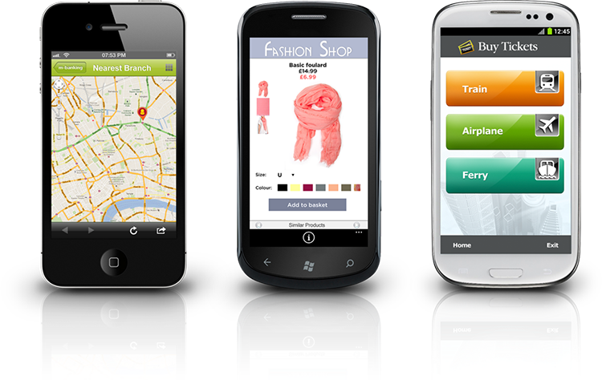
Οι native εφαρμογές αποτελούνται από εκτελέσιμα αρχεία τα αποία αποθηκεύονται στη συσκευή.Η εγκατάσταση μπορεί να γίνει από το χρήστη καθώς η εφαρμογή περιέχεται ήδη στη συσκευή ως ένα μέρος του λειτουργικού συστήματος. Υπάρχουν διάφοροι τρόποι για να εγκαταστήσει κανείς μια native εφαρμογή, ο πιο διαδεδομένος είναι από το διαδικτυακό κατάστημα τις εκάστωτε εταιρίας του λειτουργικού συστήματος π.χ το play store της Google. Μετά της εγκατάσταση της εφαρμογής ο χρήστης έχει τη δυνατότητα να χρησιμοποιήση την εφαρμογή μέσω του menu εφαρμογών. Κατά την πρώτη εκτέλεση η εφαρμογή θα συνδεθεί άμεσα με το λειτουργικό σύστημα, χωρίς κανένα ενδιάμεσο στρώμα λογισμικού. Αποτέλεσμα αυτού είναι μπορεί η εφαρμογή να έχει πρόσβαση σε κάθε λειτουργία του κινητού που
χρειάζεται. Ένα παράδειγμα αυτού είναι η εφαρμογή του facebook που χρησιμοποιεί την κάμερα του κινητού καθώς επίσης και φωτογραφίες που βρίσκονται στο κινητό(το λέει και πριν τη διαδικασία της εγκατάστασης προκειμένου ο χρήστης να έχει πλήρη επίγνωση των ενεργειών της εφαρμογής). Αν κάποιος επιθυμεί να δημιουργήσει μια native εφαρμογή αρχικά πρέπει να υλοποιήσει τον πηγαίο κώδικα για την εφαρμογή και σε μια γλώσσα προγραμματισμού που να υποστηρίζεται απο το συγκεκριμένο λειτουργικό σύστημα. Κάθε εταιρία που έχει δημιουργήσει το λειτουργικά συστήματα έχει αναπτύξει εργαλεία τα οποία μπορεί ο καθένας να χρησιμοποιήσει , να μεταγλωτίσει εν τέλει να τρέξει την εφαρμογή του. Τα εργαλεία αυτά σε συνδυασμό με τις επιπρόσθετες λειτουργίες αποτελούν περιβάλλον ανάπτυξης εφαρμογών το λεγόμενο SDK και αφορούν το εκάστωτε λειτουργικό σύστημα. Παρόλου που η ανάπτυξη μιας native εφαρμογής παρουσιάζει ομοιότητες μεταξύ των λειτουργικών συστημάτων τα περιβάλλοντα ανάπτυξης διαφέρουν μεταξυ τους, καθώς έχουν δημιουργηθεί για τις ανάγκες του συγκεκριμένου λειτουργικού συστήματος. Το αρνητικό αποτέλεσμα της διαφορετικότητας των περιβάλλοντων ανάπτυξης έιναι ότι μια εφαρμογή όταν αναπτυχθεί δεν γίνεται να τρέξει σε άλλο λειτουργικό σύστημα. Η εφαρμογή όταν εγκατασταθεί από το χρήστη αλληλεπιδρά με το λειτουργικό της συσκευής και τις διαθέσιμες διεπαφές. Οι διεπαφές ανήκουνσε δύο κατηγορίες :
- Διεπαφές προγραμματισμού χαμηλού επιπέδου.
- Διεπαφές προγραμματισμού υψηλού επιπέδου.

Οι διεπαφές προγραμματισμού χαμηλού επιπέδου δίνουν τη δυνατότητα στην εφαρμογή να αλληλεπιδρα με εφαρμογές της συσκευής όπως το πληκτρολόγιο, η κάμερα, το δίκτυο. Σε συνδυασμό με τα τεχνικά χαρακτηριστικά τς συσκευής , παρέχει υπηρεσίες υψηλού επιπέδου που συμβάλλουν στην καλύτερη εμπειρία χρήσης.
Οι διεπαφές προγραμματισμού υψηλού επιπέδου προσφέρουν διάφορες υπηρεσίες όπως πλοήγηση στο διαδίκτυο, πρόσβαση στις φωτογραφίες, τηλεφωνικές κλήσεις και μηνύματα μέσω της εφαρμογής. Η πλειοψηφία των λειτουργικών συστημάτων έχουν προεγκατεστημένες αυτές τις εφαρμογές. Παρόλα αυτά μόνο ένα σύνολο από αυτές υπηρεσίες έιναι διαθέσιμο, για αυτό και έχουμε και εφαρμογές που συνδυάζουν πολλές από αυτες τις δυνατότητες. Επιπρόσθετα, ένα ακόμη σύνολο για την ανάπτυξη native εφαρμογών είναι εκείνο των γραφικών διεπαφών. Το λειτουργικό σύστημα παρέχει μια σειρά από τέτοιου είδους γραφικά στοιχεία όπως έιναι τα κουμπιά, τα μενού και οι ειδοποιήσεις. Ετσί βελτιώνεται και η εμπειρία του χρήστη καθώς αυτές οι εφαρμογές κληρονομούν την εμφάνιση του συγκεκριμένου λειτουργικού συστήματος που εγκαθίστανται. Κάθε λειτουργικό σύστημα έχει τα δικά του γραφικά εργαλεία για αυτό ακόμη και διαφορετικές εκδόσεις παρουσιάζουν διαφορές λόγου χάρη του ΤouchWiz της Samsung και το Pure Android του LG Nexus 5. Η γραφική διεπαφή αποτελεί βασικό παράγοντα για την επιτυχία μιας εφαρμογής για αυτό και συνεχώς οι εφαρμογές διαθέτουν αναβαθμίσεις. Οι προγραμματιστικές διεπαφές συνδέονται άμεσα με ο λειτουργικό σύστημα για το οποίο αναπτύχθηκαν. Εξαιτίας αυτού αυξάνεται η πολυπλοκότητα και το κόστος για την ανάπτυξη μιας native εφαρμογής καθώς για την ανάπτυξη μιας εφαρμογής ξεχωριστά για κάθε λειτουργικό σύστημα απαιτεί διαφορετικές υπολογιστικές διεπαφές.

3.2.1 ΠΛΕΟΝΕΚΤΗΜΑΤΑ

Τα πλεονεκτήματα είναι αρκετά, με πρώτο και σημαντικότερο πως δεν έιναι απαραίτητ η σύνδεση στο internet για τη χρήση της εφαρμογής εκτός βέβαια και αν αυτό απατείται από την ίδια την εφαρμογή. Το περιβάλλον του χρήστη και η απόκριση λειτουργού ταχύτερα και πιο εντυπωσιακά σε σχέση με εκείνα μιας web εφαρμογής. Τέλος, έχουμε τη δυνατότητα να χρησιμοποιήσουμε όλα τα χαρακτηριστικά της εκάστωτε συσκευής όπως κάμερα, γυροσκόπιο και άλλα.

3.2.2 ΜΕΙΟΝΕΚΤΗΜΑΤΑ

Το βασικότερο μειονέκτημα όπως προαναφέρθηκε είναι πως κάθε εφαρμογή εξαρτάται από την πλατφόρα υλοποίησης με αποτέλεσμα ότι ο προγραμματιστής αν θέλει η εφαρμογή του να λειτουργεί και σε άλλες συσκευές με διαφορετικό λογισμικό πρέπει να τις γράψει ξανά από την αρχή. Τέλος, για να γίνει update σε μια εφαρμογή πρέπει ο χρήστης να την κατεβάσει ξανά από το αντίστοιχο online κατάστημα και να την εγκαταστήσει πάλι.
3.3 WEB-BASED ΕΦΑΡΜΟΓΕΣ

Για την πλήρη κατανόηση του όρου web-based εφαρμογή έιναι απαραίτητο να ορίσουμε της έννοιας της εφαρμογής. Εφαρμογή είναι το λογισμικό που εγκαθιστούμε σε μια ηλεκτρονική συσκευή, το οποίο έχει σχεδιαστεί για τη πραγμοτοποιήση ορισμένων ενεργειών και διαδικασιών προκειμένου να επιτευχθούν ορισμένα αποτελέσματα προς όφελος του χρήστη. Η web εφαρμογή ορίζεται με την ίδιο ακριβώς τρόπο με τη διαφορά ότι δεν εγκαθίστεται όπως μια κοινή εφαρμογή στην ηλεκτρονική συσκευή αλλά είναι προσβάσιμη με τη βοήθεια ενός browser μέσο του διαδικτύου. Η διαφορά μιας web εφαρμογής από μια ιστοσελίδα είναι ότι το περιεχόμενο της δεν έχει απώτερο σκοπό να ενημερώσει, να ψυχαγωγήσει με τη βοήθεια εικόνας και ήχου αλλά να εκτελέσει διεργασίες και να επεξεργαστεί δεδομένα προκειμένου να πετύχει ένα στόχο. Ένα κλασσικό παράδειγμα μιας web εφαρμογής είναι το Hotmail στο οποίο ο χρήστης αλληλεπιδρά με το σύστημα και δεν είναι απλά επισκέπτης. Όταν περιγράψαμε παραπάνω τις native εφαρμογες έγινε αντιληπτό το μέγεθος της δυσκολίας όσον αφορά την ανάπτυξή τους. Αυτό το πρόβλημα είναι δυνατόν να επιλυθεί με τη δημιουργία διαδικτυακών εφαρμογών. Οι διαδικτυακές εφαρμογές υπόσχονται τη λύση του παραπάνω προβλήματος που αντιμετωπίζεται στα λειτουργικά συστήματα παρέχοντας τη δυνατότα για δημιουργία εφαρμογών που θα μπορούν να εκτελούνται σε διαφορετικά λειτουργικά συστήματα. Λογική επίδραση αυτού είναι οι προγραμματιστες να μην είναι αναγκασμένοι να μαθαίνουν πολλές γλώσσες προγραμματισμού, δηλαδή μια για κάθε λειτουργικό σύστημα. Επιπλέον, οι εφαρμογές θα εκτελούνται μέσω οποιουδήποτε περιηγητή της συσκευής με την επίσκεψη στην ιστοσελίδα από το χρήστη. Με αυτό τον τρόπο δεν χρειάζεται ο χρήστης να κατεβάσει τίποτα από τα market places των εταιριών καθώς η εφαρμογή θα είναι διαθέσιμη προς όλους. Για την ανάπτυξη αυτού του είδους των εφαρμογών χρησιμοποιούνται εργαλεία τα οποία αναπτύσονται διαρκώς στο χώρο των κινητών εφαρμογών. Οι κινητές συσκευές έχουν ιδιίτερα χαρακτηριστικά που θα συνιστούσαν τις υπάρχουσες τεχνολογίες ανεπαρκείς.
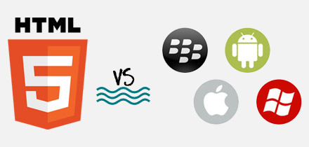

Σε αυτό το σημείο θα αναφερθούμε εκτενέστερα στη γλώσσα HTML5 καθώς αποτελεί βασικό κομμάτι στην ανάπτυξη web based εφαρμογών. Η τεχνολογία αναπτύσεται με ραγδαίους ρυθμούς και παρέχονας στους προγραμματιστές όλο και περισσότερες δυνατότητες σχεδίασης. Η συγκεκριμένη περιγραφική γλώσσα δίνει τη δυνατότητα με νέα εργαλεία στην ανάπτυξη responsive εφαρμογών με τη χρήση της Javascript και του CSS3 καθώς πλέον στη καθημερινότητα όλων μας βρίσκονται τα smartphones και τα tablets. O όρος ΗΤΜL5 περιλαμβάνει ένα συνολο εργαλείων που δίνουν τη δυνατότηα στον προγραμματιστή να αναπτύξει υψηλού επιπέδου web εφαρμογές για πολλά διαφορετικά είδη ηλεκτρονικών συσκευών. Όπως ακριβώς αναφέρει και η ονομασία του όρου web-based εφαρμογές το περιβάλλον εκτέλεσης της εφαρμογής είναι ο περιηγητής και όχι το λειτουργικό σύστημα όπως συνέβαινε με τις native εφαρμογές. Όμως πρέπει να λάβουμε υπόψιν μας ότι ο περιηγητήες έιναι και εκείνος μια native εφαρμογή που έχει πρόσβαση σε ένα αριθμό από ΑPIs του λειτουργικού συστήματος. Έτσι λοιπόν οι web-based εφαρμογές μπορεί να εκτελούνται από μια native εφαρμογή αλλά η πρόσβαση στα APIs είναι περιορισμένη και σε ορισμένες περιπτώσεις δεν υπάρχει. Υπάρχουν δύο λόγοι που απουσιάζει η πρόσβαση στα APIs σε αυτού του είδους τις εφαρμογές. Ο πρώτος λόγος αφορά την ασφάλεια της συσκευής καθώς δεν εξετάζονται πουθενά οι όροι για την λειτουργία της εφαρμογής όπως συμβαίνει με τις native που εξετάζονται από το αντίστοιχο marketplace. Επιπρόσθετα δεν υπάρχουν προγραμματιστικές διεπαφές με αποτέλεσμα να μην είναι εφικτή η πρόσβαση σε διάφορες λειτουργίες της συσκευής. Αυτό οφείλεται στο γεγονός ότι δεν έχει αναπτυχθεί πλήρως η γλώσσα προγραμματισμού javascript προκειμένου τα APIs της να υποστηρίζονται από όλους τους browsers. Τέλος θα πρέπει να τονίσουμε το γεγονός ότι η απόδοση της εφαρμογής εξαρτάται από τον φυλλομετρητή που χρησιμοποιείται και όχι από τα τεχνικά χαρακτηριστικά της συσκευής όπως ο επεξεργαστήες ή η RAM .

3.3.1 ΠΛΕΟΝΕΚΤΗΜΑΤΑ
Η web εφαρμογή δεν έρχεται για να υποβαθμίσει τις ιστοσελίδες αλλά αποτελεί μια λύση για κινητές εφαρμογές που ανταποκρίνονται σε πιο εξειδικευμένες ανάγκες. Η web εφαρμογή αποτελεί ένα απαραίτητο εργαλείο για επιχειρήσεις που επιθυμούν να προσφέρουν στους πελάτες τους υψηλού επιπέδου υπηρεσίες. Tέλος μια web εφαρμογη μπορεί να είναι διαθέσιμη στο ευρύ κοινό είτε μέσω του διαδικτύου είτε με΄σω του τοπικού δικτύου της επιχείρησης.

3.3.2 ΠΑΡΑΔΕΙΓΜΑ
Η InterSoft χρησιμοποιώντας τις πιο σύγχρονες εφαρμογές και ένα παράδειγμα μιας τέτοιας εφαρμογής είναι το PANDOO. Το PANDOO αποτελεί το πρώτο προσωπικό web-based λειτουργικό σύστημα στον κόσμο. Είναι ένα λειτουργικό σύστημα που τρέχει σε cloud και ο χρήστης έχει τη δυνατότητα να το ανοίξει με οποινδήποτε φυλλομετρητή. Με αυτό τον τρόπο μετατρέπει τον φυλλομετρητή σε ένα cloud computer. Eπιπλέον αποτελεί ένα σύστημα όπου διάφορες διεργασίες όπως παιχνίδια, εφαρμογές και άλλα λειτουργούν ταυτόχρονα, δηλαδή παρέχει στους χρήστες του το λεγόμενο Multitasking. Μερικές ακόμη λειτουργίες του PANDOO είναι οι εξής:
- Υπηρεσίες προσωποποίησης του περιεχομένου που βλέπει και χρησιμοποιείται.
- Άπειρη υπολογιστική ισχύ.
- Άπειρο αποθηκευτηκό χώρο.
Τέλος, περιλαμβάνει κάθε είδους εφαρμογέςκαι υπηρεσίες προκειμένου να επιτύχει ένα είδος Online οικονομίας.

3.4 ΥΒΡΙΔΙΚΕΣ ΕΦΑΡΜΟΓΕΣ

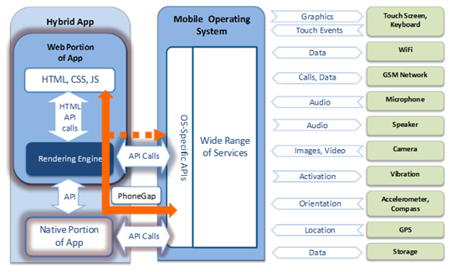

Η υβριδικές εφαρμογές(Ηybrid applications) αποτελούν ένα συνδυασμό των native και web-based εφαρμογών. Σύμφωνα λοιπόν με αυτή τους την ιδιότητα οι προγραμματιστές έχουν τη δυνατότητα να υλοποιήσουν κύριες λειτουργίες μιας εφαρμογής χρησιμοποιώντας web τεχνολογίες ενώ παράλληλα διατηρούν την πρόσβαση σε χαρακτηριστικά που ήταν διαθέσιμα μόνο σε native εφαρμογές. Με αυτό τον τρόπο χρησιμοποιείται ξανά το μέρος της εφαρμογής που είχε υλοποιηθεί με τη χρήση web τεχνολογιών. Επιπλέον, η εφαρμογή λειτουργεί και σε άλλα λειτουργικά συστήματα με τη διαφορά ότι είναι απαραίτητ η τροποποίηση των native APIs που χρησιμοποιεί η συγκεκριμένη συσκευή. Χρησιμοποιώντας εργαλεία όπως το PhoneGap μπορούν να δημιουργήσουν οποιαδήποτε εφαρμογή μέσω ενός συνόλου από APIs και της javascript. Με τη χρήση web τεχνολογιών είναι δυνατόν να δημιουργήσουμε είτε μια web εφαρμογή, είτε ένα σύνολο απο HTML, javascript και CSS αρχεία που αποθηκεύονται στην συσκευή. Ένα θετικό στοιχείο από αυτού του είδους την σκοπιά έιναι το γεγονόες ότι οι ανανεώσεις που παρέχονται για την εφαρμογή δεν είναι απαραίτητο να τις κατεβάσει ο χρήστης από το application store. Η εφαρμογή αξιολογείται και λειτουργεί ανεξάρτητα. Από την άλλη πλευρά όμως, η εφαρμογή δεν είναι δυνατόν να λειτουργήσει σε offline λειτουργία καθώς το περιεχόμενο της εφαρμογής βρίσκεται στον εξυπηρετητή. Αν υπήρχε η δυνατότητα για offline λειτουργικότητα λαμβάνοντας υπόψιν ότι η εφαρμογή θα είχε εγλατασταθεί στην ίδια τη συσκευή. Το αρνητικό αποτέλεσμα που προκύπτει από αυτού του είδους την προσέγγιση είναι το γεγονός ότι δεν είναι εφικτή η άμεση ανανέωση της εφαρμογής. Για να επιτύχουμε το βέλτιστο αποτέλεσμα πρέπει να γίνει συνδυασμός και των δύο προσεγγίσεων. Τα αρχεία τα οποία φιλοξενούνται στον εξυπηρετητή εγκαθίστανται τοπικά και την πρώτη φορά που θα εκτελεστεί η εφαρμογή αποθηκεύονται τοπικά. Τέλος, σε περίπτωση που υπάρξει κάποια αλλαγή η συσκευή ενημερώνεται από τον εξυπηρετητή και ανακτά τα νέα στοιχεία.

3.5 ΙΣΤΟΣΕΛΙΔΕΣ ΚΙΝΗΤΩΝ ΣΥΣΚΕΥΩΝ

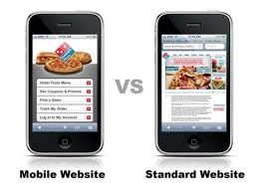

Σε αυτό το σημείο θα αναλύσουμε δύο διαφορετικά είδη αρχιτεκτονικών για την ανάπτυξη web εφαρμογών. Θα αναλυθεί η κατηγορία web εφαρμογών και έπειταθα αναλύσουμε τις ιστοσελίδες οι οποίες είναι προσπελάσιμες και από κινητές συσκεύες. Μιλώντας για ιστοσελίδες που αφορούν κινητά τηλέφωνα πρακτικά αναφερόμαστε σε ένα υποσύνολο web εφαρμογών. Η μόνη διαφορά που υπάρχει στους προαναφερθέντες όρους είναι ή δυνατότητα για offline λειτουργία. Οι διαδικτυακές εφαρμογές μπορούν να λειτουργήσουν και χωρίς σύνδεση στο διαδίκτυο, μέσω μιας λειτουργίας που παρέχεται από τους περιηγητές και ονομάζεται app-cache με τη χρήση της HTML5. Ο προγραμματιστής με αυτή τη λειτουργία αποκτά τη δυνατότητα να επιλέγει ένα σύνολο στοιχείων που επιθυμεί για να αποθηκευτούν στη συσκευή του χρήστη. Με αυτό τον τρόπο τα αρχεία που είναι αναγκάι για την εφαρμογή είναι διαθέσιμα και εκτελούνται από τον περιηγητή της συσκεύης. Ο προγραμματιστής μέσω της javascript δημιουργεί και επεξεργάζεται το περιεχόμενο της εφαρμογής.

3.6 ΜΕΤΑΓΛΩΤΙΣΜΕΝΕΣ ΕΦΑΡΜΟΓΕΣ

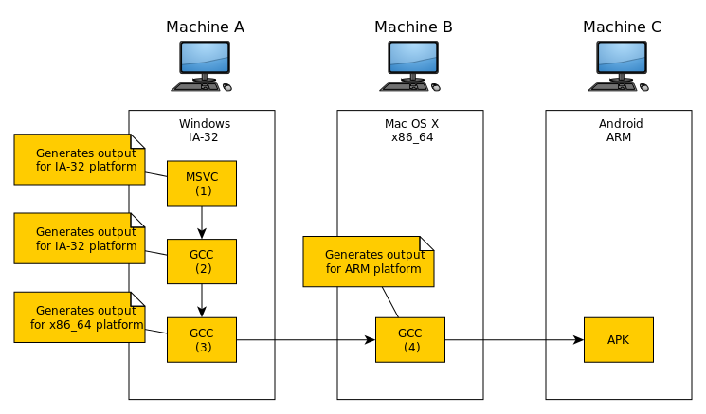
Στη σύγχρονη εποχή και με τα εργαλεία τα οποία είναι διαθέσιμα που δίνουν τη δυνατότητα στους προγραμματιστές να δημιουργούν native εφαρμογές χρησιμοποιώντας γλώσσες προγραμματισμού που είναι άγνωστες στο λειτουργικό σύστημα που επιθυμούν. Αυτού του είδους οι εφαρμογές υπάρχουν όχι για να αντιγράψουν μια native εφαρμογή αλλά για να δημιουργήσουν μια εφαρμογή που είναι όμοια όσον αφορά την εμφάνιση και την λειτουργικότητα με μια native εφαρμογή. Για την υλοποίηση των παραπάνω καθίσταται απαραίτητη η εγκατάσταση ενός περιβάλλοντος(runtime environment) μαζί με τον κώδικα εφαρμογής. Με την εγκατάσταση μιας cross-compiled εφαρμογής στη συσκευή του ο χρήστης παράλληλα εγκαθιστά και ένα περιβάλλον εκτέλεσης που στόχος του είναι η αναγνώρηση του πηγαίου κώδικα που μέχρι πρότινος του ήταν άγνωστο. Επιπρόσθετα, ο χρήστης εγκαθιστά και ένα σύνολο από διεπαφές που του προσφέρουν την απαραίτητη πρόσβαση στα χαρακτηριστικά της συσκευής. Μερικά από τα εργαλεία που υλοποιούν την παραπάνω αρχιτεκτονική είναι το MonoTouch και το MonodDroid για την υλοποίηση εφαρμογών σε Ios και Android αντίστοιχα με τη γλώσσα C#. Ακόμη, για την υλοποίηση σε javascript είναι διαθέσιμα στους προγραμματιστές το Τitanium Αppcelerator. Αυτά τα εργαλεία προσφέρουν βασικές λειτουργίες όπως σύνδεση στη βάση δεδομένων σε όλες τις εκδόσεις της εφαρμογής. Επίσης, ένα κομμάτι κώδικα που είναι απαραίτητο να έχει πρόσβαση σε λειτουργίες της συσκεύης μπορεί να επαναχρησιμοποιηθεί.

3.7 ΣΥΓΚΡΙΣΗ ΑΡΧΙΤΕΚΤΟΝΙΚΩΝ ΠΡΟΣΕΓΓΙΣΕΩΝ

Συμπερασματικά από τα παραπάνω παρατηρούμε ότι οι native εφαρμογές παρόλο που υπερτερούν σε απόδοση και διαθεσιμότητα όσον αφορά την πρόσβαση παρουσιάζουν υψηλό κόστος υλοποίησης και συντήρησης. Από την αλλή πλευρά οι web-based εφαρμογές παρουσιάζουν περιορισμένη πρόσβαση αλλά το κόστος είναι μικρότερο και η ποιότητα τους είναι χαμηλότερη. Όσον αφορά την υβριδική προσέγγιση συνδυάζει όπως και η ονομασία της τα δύο παραπάνω είδη εφαρμογών με κριτήριο το θετικά τους στοιχεία, υστερώντας όμως στην ευελιξία. Τέλος, οι cross-compiled εφαρμογές παρουσιάζουν πρόβλημα στην απόκτηση των απαραίτητων εργαλείων για την ανάπτυξη μιας εφαρμογής. Παράλλη δημιουργείται και το πρόβλημα με την εξάρτηση του προγραμματιστή όσον αφορά τις ανανεώσεις αυτών των εργαλείων καθώς επηρεάζουν άμεσα την λειτουργικότητα της εφαρμογής.

ΒΙΒΛΙΟΓΡΑΦΙΑ

http://el.wikipedia.org/wiki/%CE%88%CE%BE%CF%85%CF%80%CE%BD%CE%BF_%CF%84%CE%B7%CE%BB%CE%AD%CF%86%CF%89%CE%BD%CE%BF
www.thetoc.gr/oikonomia/article/ki-omws-oi-efarmoges-twn-kinitwn-tha-swsoun-tin-eurwpi
http://www.away.gr/2012/05/11/blackberry-os-security/
http://www.mediamarkt.gr/mp/article/Blackberry-OS,973515.html
http://developer.blackberry.com/native/documentation/cascades/getting_started/first_app/
http://el.wikipedia.org/wiki/IOS
http://tech.in.gr/short-news/
http://www.myphone.gr/forum/showthread.php?t=371921
http://el.wikipedia.org/wiki/%CE%9A%CE%B9%CF%84_%CE%91%CE%BD%CE%AC%CF%80%CF%84%CF%85%CE%BE%CE%B7%CF%82_%CE%9B%CE%BF%CE%B3%CE%B9%CF%83%CE%BC%CE%B9%CE%BA%CE%BF%CF%8D
http://el.wikipedia.org/wiki/Windows_Phone
http://www.tsevdos.com/2011/06/21/mobile-app-vs-native-app/
http://www.intel-soft.gr/Websites/WhatIsWebApp.aspx
http://efund.gr/proposals/7418

